QCM « I S T »

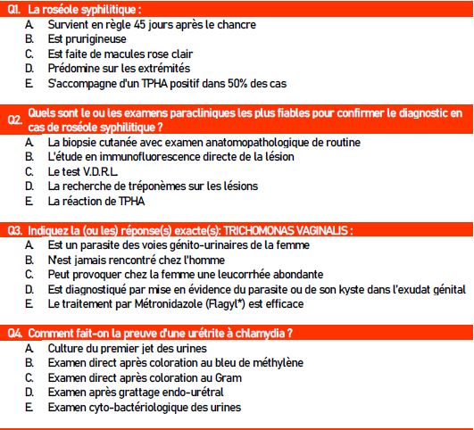
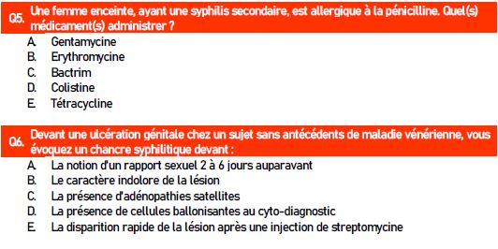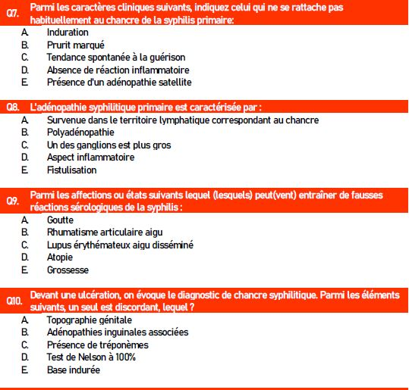

Réponses :
- AC
- CE
- ACE
- D
- B
- BC
- B
- ABC
- CE
- D

